ГОСТ 2.855-75

Группа Т52

МЕЖГОСУДАРСТВЕННЫЙ СТАНДАРТ

ГОРНАЯ ГРАФИЧЕСКАЯ ДОКУМЕНТАЦИЯ

ОБОЗНАЧЕНИЯ УСЛОВНЫЕ ГОРНЫХ ВЫРАБОТОК

Rock graphic documentation. Symbols for underground working

Дата введения 1980-01-01

ИНФОРМАЦИОННЫЕ ДАННЫЕ

1. РАЗРАБОТАН Всесоюзным научно-исследовательским институтом по нормализации в машиностроении (ВНИИНМАШ)

Московским горным институтом (МГИ)

Всесоюзным научно-исследовательским институтом горной геомеханики и маркшейдерского дела (ВНИМИ)

ВНЕСЕН Всесоюзным научно-исследовательским институтом по нормализации в машиностроении (ВНИИНМАШ)

2. УТВЕРЖДЕН И ВВЕДЕН В ДЕЙСТВИЕ Постановлением Государственного комитета СССР по стандартам от 24.01.79 N 185

3. ССЫЛОЧНЫЕ НОРМАТИВНО-ТЕХНИЧЕСКИЕ ДОКУМЕНТЫ

Обозначение НТД, на который дана ссылка | Номер пункта
ГОСТ 2.853-75 | 1.1; 3.1; 3.2; 4.1; приложение 1
ГОСТ 2.854-75 | приложение 1
ГОСТ 2.856-75 | 3.2; приложение 1
ГОСТ 2.857-75 | приложение 1

4. Ограничение срока действия снято Постановлением Госстандарта от 13.08.82 N 3206

5. ПЕРЕИЗДАНИЕ. Сентябрь 2002 г.

Настоящий стандарт устанавливает условные графические обозначения горных выработок при открытом и подземном способах разработки, очагов опасности и предохранительных сооружений в горных выработках, границ безопасного ведения горных работ, пунктов опорных и съемочных сетей в горных выработках.

Стандарт не распространяется на планы земной поверхности горных предприятий, выполняемые по техническим требованиям ГУГК.

В стандарте учтены требования рекомендации СЭВ по стандартизации PC 1578-68.

1. ОБЩИЕ ПОЛОЖЕНИЯ

1.1. Шкала цветов условных обозначений - по ГОСТ 2.853.

1.2. Условные обозначения объектов, не вошедших в настоящий стандарт, следует принимать по стандартам, указанным в приложении 1.

2. ОБОЗНАЧЕНИЕ ОПОРНЫХ И СЪЕМОЧНЫХ СЕТЕЙ

2.1. Условные обозначения пунктов маркшейдерской опорной и съемочной сетей при открытом и подземном способах разработки должны соответствовать приведенным в табл.1.

Таблица 1

Наименование | Условное обозначение | Цвет
1. Пункт на открытых разработках:

а) опорной сети | 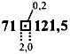
б) съемочной сети постоянный | 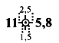
в) съемочной сети временный | 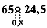
2. Точка пикетная, реечная, тахеометрической съемки, съемки по профильным линиям, по сетке и точка наземной стереофотограмметрической съемки | 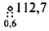
3. Сетка съемочная прямоугольная | 
4. Линия профильная на открытых разработках, отвалах пород и складах полезного ископаемого | 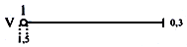
5. Пункт в подземных выработках: |  | Синий 9
а) опорной сети постоянный | 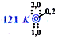
б) опорной сети временный

в) съемочной сети 1-го разряда | 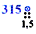
г) съемочной сети 2-го разряда

6. Точка с известной высотной отметкой: |  | Синий 9
а) на головке рельса

б) в кровле выработки

в) в подошве выработки

г) на поверхности тела полезного ископаемого

В условных обозначениях 1 следует указывать номера и высотную отметку пункта;

в условных обозначениях 2 и 6 следует указывать высотную отметку точки;

в условном обозначении 4 следует указывать номер профильной линии и номера пунктов съемочной сети, на которые опирается профильная линия;

в условных обозначениях 5 следует указывать номер пункта;

в условных обозначениях 5а и 6г буквами следует указывать место расположения пунктов: К - в кровле и Б - в боку выработки. Если пункт расположен в подошве выработки, то букву проставлять не следует.

3. ОБОЗНАЧЕНИЕ ГОРНЫХ ВЫРАБОТОК ПРИ ОТКРЫТОМ СПОСОБЕ РАЗРАБОТКИ

3.1. Обозначение горных выработок карьеров, а также полигонов, разрабатывающих россыпные месторождения экскаваторным способом

Условные обозначения горных выработок карьеров, а также полигонов, разрабатывающих россыпные месторождения экскаваторным способом, должны соответствовать приведенным в таблице 2.

Таблица 2

Наименование | Условное обозначение | Цвет
1. Откос уступа по почвенному слою на всех планах | 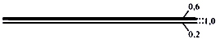
2. Бровка откоса уступа, подуступа и траншеи на всех планах:

а) верхняя

б) нижняя

3. Откос уступа на совмещенном плане горных выработок карьера в случае, если проекция откоса уступа в масштабе чертежа: |  | См. п.3.1
а) 3,0 мм и более | 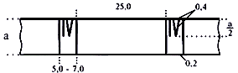
б) менее 3,0 мм | 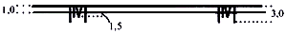
в) не изображается

4. Откос уступа на сводном плане горных выработок карьера: |  | См. п.3.1
а) по вскрыше (например, когда проекция откоса уступа в масштабе чертежа 3,0 мм и более) | 
б) по полезному ископаемому (например, когда проекция откоса уступа в масштабе чертежа менее 3,0 мм) | 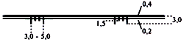 | См. п.3.1
в) по вскрыше и полезному ископаемому (например, когда проекция откоса уступа в масштабе чертежа не изображается)

5. Откос уступа на плане горных выработок по горизонту (уступу) и на плане горных выработок по участку в случае, если проекция откоса уступа в масштабе чертежа: |  | См. п.3.1
а) 3,0 мм и более | 
б) менее 3,0 мм

6. Выработанное пространство на плане горных выработок по горизонту (уступу):

а) за месяц | 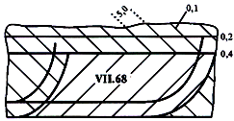 | См. п.3.1
б) за год | 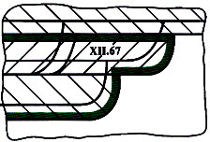
7. Профиль карьера на вертикальном разрезе | 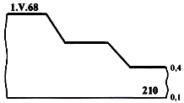
8. Въезд, съезд | 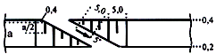

В условных обозначениях 3 римской цифрой между штрихами (например IV) следует показывать номер уступа сверху; уступы по вскрыше и по полезному ископаемому следует нумеровать сверху вниз. В условном обозначении 3б расстояние между изображениями верхней и нижней бровок откоса следует принимать равным проекции откоса уступа в масштабе чертежа до тех пор, пока верхняя и нижняя бровки не совпадут; при совпадении верхней и нижней бровок откоса на чертежа следует применять условное обозначение 3в. При ежеквартальном пополнении совмещенного плана горных выработок условные обозначения 3 следует выполнять для каждого квартала разным цветом: для I квартала - красным 2, для II квартала - синим 9, для III квартала - изумрудно-зеленым 8, для IV квартала - фиолетовым 10, для I квартала следующего года - черным 0; при пополнении совмещенного плана по полугодиям условные обозначения 3 для первого полугодия следует выполнять цветом красным 2 и для второго полугодия - изумрудно-зеленым 8.

Условное обозначение 4а разрешается выполнять цветом коричневым 3т; в условных обозначениях 4б и 4в расстояние между изображениями верхней и нижней бровок откоса следует принимать таким же, как в условных обозначениях 3б и 3в.

Условное обозначение 5 при изображении вскрышного уступа разрешается выполнять цветом коричневым 3т. Если проекция откоса уступа в масштабе чертежа не изображается, откос уступа на плане горных выработок по горизонту (уступу) и по участку следует изображать условным обозначением 2а.

При незначительном месячном подвигании очистного забоя в течение месяца условным обозначением 6а следует показывать выработанное пространство за квартал и вместо месяца указывать квартал. Если при многорядном взрывании блоков съемку производят после окончания отгрузки всей взорванной горной массы, то на условном обозначении 6а следует указывать месяцы, в течение которых продолжалась отгрузка.

В условном обозначении 6б годовой кант по контуру очистной выработки в зависимости от последней цифры года следует выполнять цветом в соответствии с указаниями ГОСТ 2.853.

В условном обозначении 7 следует указывать дату, когда были составлены сводный план горных выработок карьера и профиль карьера к нему.

В условном обозначении 8 стрелкой следует указывать направление уклона, цифрой - угол наклона въезда (съезда).

3.2. Обозначение горных выработок полигонов при выемке бульдозерно-скреперным, дражным и гидравлическим способами

Условные обозначения элементов вскрытия, подготовки и разработки россыпных месторождений при выемке бульдозерно-скреперным, дражным и гидравлическим способами должны соответствовать приведенным в табл.3.

Таблица 3

Наименование | Условное обозначение | Цвет
1. Участок россыпи, предохраняемый от промерзания: |  | Изумрудно-зеленый 8
а) полосой снегозадержания | 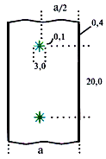
б) покровом ледяным | 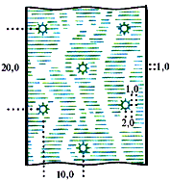
2. Скважина (игла) водооттаивания мерзлых пород:

а) на плане | 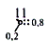
б) на разрезе | 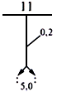
3. Участок россыпи:

а) очищенный от растительности (например, от леса) перед вскрытием | 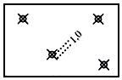
б) частично вскрытый | 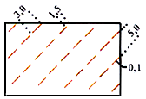 | Коричневый 3т
в) полностью вскрытый |  | То же
г) выработанный частично | 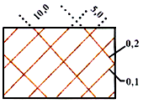 | "
д) выработанный полностью без зачистки | 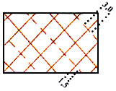 | "
е) выработанный полностью с зачисткой |  | "
ж) выработанный не полностью, с оформлением акта за год | 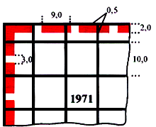 | См. п.3.2
з) выработанный полностью, с оформлением акта за год | 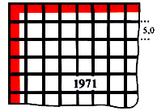 | См. п.3.2
4. Граница участка россыпи с различной степенью вскрытия и разработки | 

Условным обозначением 1б допускается показывать также поверхности, затопленные водой для оттаивания мерзлых пород перед вскрытием россыпи; в этом случае элементы в виде звезд исключают, штрихи выполняют цветом синим 9 и внутри условного обозначения указывают "Оттаивание".

В условных обозначениях 2 следует указывать номер скважины (иглы) водооттаивания; этим же номером, дополняя его буквой Н (наблюдательная), следует обозначать скважины для наблюдения за оттаиванием пород.

В условном обозначении 3а крестом следует перечеркивать условные обозначения растительности, оказавшейся на оконтуренной площади (например, лес).

Штриховку на условных обозначениях 3б - 3е следует наносить в соответствии с требованиями ГОСТ 2.853.

Штриховку на условных обозначениях 3ж и 3з следует наносить параллельно линиям сетки координат. Цвет штриховки должен соответствовать принятому для обозначения года по ГОСТ 2.853. Цвет годового канта вдоль контура выработанного за год участка со стороны выработанного пространства должен быть таким же.

Условное обозначение 4 до окончания разработки полигона или участка разрешается наносить карандашом.

Для изображения бровок, откосов уступов, въездов, съездов и котлованов следует применять условные обозначения, приведенные в табл.2. При гидравлическом способе разработки откосы и поверхности, образованные размывом, следует изображать изогипсами по ГОСТ 2.856. При дражном способе разработки изогипсами следует изображать форму котлована и форму земной поверхности, покрытой водой. Плотины, запруды, перемычки и сплотки следует обозначать условными знаками, установленными ГУГК (приложение 1).

3.3. Обозначение выработок солепромыслов

Условные обозначения элементов подготовки и разработки месторождений солей озерным способом должны соответствовать приведенным в табл.4.

Таблица 4

Наименование | Условное обозначение | Цвет
1. Линия береговая соляного озера, лагуны, залива, бухты, контур котловины и бассейна | 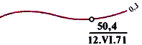 | Темный пурпурный 1 т
2. Граница распространения рапы |  | Темный пурпурный 1 т
3. Котловина, бассейн, озеро: |  | Темный пурпурный 1 т и светлый пурпурный 1с
а) без рапы | 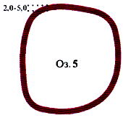
б) с рапой | 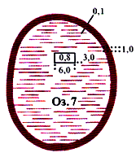

В условном обозначении 1 следует указывать высотную отметку береговой линии и дату ее определения.

В условном обозначении 2 буквами следует указывать тип рапы: С - сульфатный, Х - хлоридный и К - карбонатный. Буквы на плане следует располагать через 15-20 см друг от друга. Если граница распространения рапы изменяется, то на плане для каждого ее положения рядом с буквой через 30-40 см следует указывать высотную отметку и дату.

В условных обозначениях 3 следует указывать название или номер и, при необходимости, назначение озера, бассейна и др. При временном заполнении рапой штрихи следует наносить карандашом.

При разработке месторождений солей экскаваторами или комбайнами следует применять условные обозначения, приведенные в табл.2.

4. ОБОЗНАЧЕНИЕ ГОРНЫХ ВЫРАБОТОК ПРИ ПОДЗЕМНОМ СПОСОБЕ РАЗРАБОТКИ

4.1. Обозначение горных, дренажных и разведочных выработок для изображения на плане

Условные обозначения горных выработок при подземном способе разработки месторождений (в том числе россыпных), дренажных выработок при открытом способе разработки и разведочных выработок для изображения их на плане должны соответствовать приведенным в табл.5.

Таблица 5

Наименование | Условное обозначение |  | Цвет
 | масштабное | безмасштабное
1. Устье и сечение вертикального ствола: |  |  | Цвет, принятый для материала крепи, и синий 9
а) круглое | 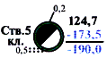 | 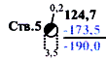
б) прямоугольное | 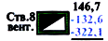 | 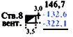 | Цвет, принятый для материала крепи, и синий 9
в) эллиптическое | 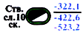 | 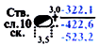
2. Устье и сечение шурфа: |  |  | Цвет, принятый для материала крепи, и синий 9
а) прямоугольное |  | 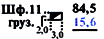
б) круглое |  | 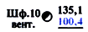
3. Устье и сечение выработки: |  |  | Цвет, принятый для материала крепи, красный 2 и синий 9
а) законсервированной | 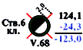 | 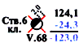
б) ликвидированной | 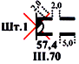 | 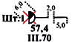
4. Устье наклонного ствола и штольни: |  |  | Цвет, принятый для материала крепи, и синий 9
а) сводообразного сечения | 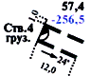 | 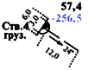
б) прямоугольного и трапецеидального сечения |  | 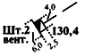
5. Выработка: |  |  | Цвет, принятый для материала крепи (например, для металла)
а) горизонтальная | 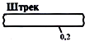 | 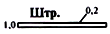
б) наклонная | 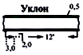 | 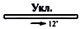
в) горизонтальная и наклонная в масштабе 1:10000

6. Устье и сечение вертикальной и наклонной выработки: |  |  | Синий 9
а) идущей вверх от изображаемого горизонта | 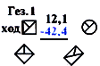 | 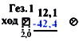
б) идущей вниз от изображаемого горизонта | 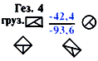 | 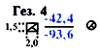
в) пересекающей изображаемый горизонт | 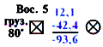 | 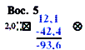
7. Раскоска | 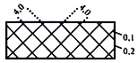
8. Положение забоя выработки на начало месяца и года | 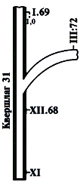 | 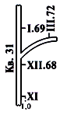 | Цвет, принятый для материала крепи (например, для бетона)
9. Забой очистной выработки, нанесенный:

а) по съемке

б) предположительно

10. Выработанное пространство:

а) общее обозначение; с обрушением вмещающих пород или перепуском обрушенных пород с верхнего горизонта | 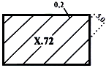
б) с опорными целиками полезного ископаемого | 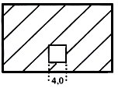
в) с опорами - безрудными участками (например, из известняка) | 
г) с распорной крепью | 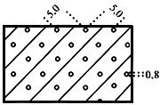
д) с полной сухой закладкой | 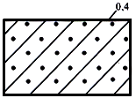
е) с гидравлической закладкой | 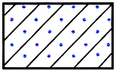 |  | Синий 9
ж) с бетонной закладкой |  |  | Зеленый 7
з) с замагазинированным полезным ископаемым, с отбитой рудой при системах разработки подэтажным и этажным обрушением и самообрушением | 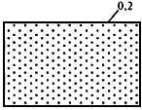
и) после выпуска замагазинированного или отбитого полезного ископаемого | 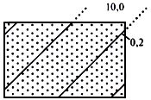
к) при слоевой выемке | 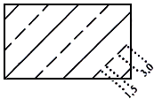
л) актированное | 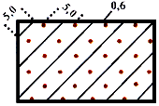 |  | Коричневый 3т
11. Граница:

а) выработанного пространства за год | 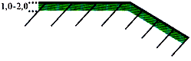 |  | Цвет, принятый для года по ГОСТ 2.853
б) закладки | 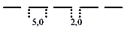
в) замагазинированного или отбитого полезного ископаемого | 
г) первой посадки кровли | 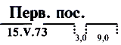
д) актирования выработанного пространства |  |  | Коричневый 3т
12. Штрек бутовый | 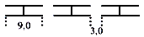
13. Полоса:

а) бутовая | 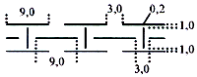
б) бетонная | 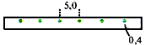 |  | Зеленый 7
14. Участок полезного ископаемого, целик: |  |  | Лимонный 5
а) потерянный полностью | 
б) вынутый частично | 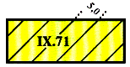
15. Номер акта и дата актирования выработанного пространства | 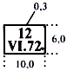

Масштабными условными обозначениями 1, 2а и 3 следует изображать устья и сечения стволов и шурфов на планах в масштабе не мельче 1:1000 с указанием крепи этих выработок, которую следует показывать в просвете между линиями цветом, принятым для материала крепи по ГОСТ 2.853-75; масштабным условным обозначением 2б следует изображать выработки без указания крепи на тех же планах. Безмасштабными условными обозначениями 1-3 следует изображать устья и сечения стволов и шурфов на планах в масштабе не крупнее 1:2000; для изображения крепи выработок на планах в масштабе 1:2000 контур безмасштабных условных обозначений 1-3 следует показывать двойной линией с просветом 0,5 мм аналогично масштабным условным обозначениям 1, 2а, 3а, сохраняя внешние размеры этих условных обозначений.

На плане горных выработок по горизонту около условных обозначений 1-3 следует указывать название выработки, ее назначение, высотные отметки устья и подошвы выработки и подошвы сопряжения на горизонте горных работ, изображенном на данном чертеже; высотную отметку изображенного горизонта следует подчеркивать.

На плане горных выработок по пласту в том случае, когда выработка (ствол, шурф) пересекает данный пласт, кроме названия выработки, ее назначения, высотных отметок устья и подошвы выработки, следует указывать высотную отметку кровли или почвы пласта и подчеркивать ее; если вертикальная выработка вскрывает данный пласт на каком-либо горизонте горных работ, вместо высотной отметки кровли или почвы пласта следует указывать высотную отметку горизонта и подчеркивать ее; если вертикальная выработка не доходит до данного пласта, то следует указывать высотные отметки устья и подошвы (зумпфа) выработки, не подчеркивая их.

На плане промышленной площадки в условных обозначениях 1-3, кроме названия и назначения выработки, следует указывать высотные отметки устья и подошвы выработки.

В условных обозначениях 4 следует указывать название и назначение выработки, высотные отметки устья и подошвы выработки (4а) и устья (4б); в масштабных условных обозначениях в просвете между линиями следует изображать крепь выработки цветом, принятым для материала крепи.

Масштабным условным обозначением 5а следует изображать выработки без указания крепи (нарезные выработки, скаты, гезенки и др.); масштабным условным обозначением 5б следует изображать выработки с указанием крепи (штольни, наклонные стволы, выработки околоствольного двора, вскрывающие квершлаги и др.). На предприятиях, где горные выработки не проходят без крепления, деревянную крепь разрешается не показывать. В условных обозначениях 5а и 5б следует указывать название выработки; в условных обозначениях некоторых нарезных выработок (разрезные печи, сбойки, дучки) название разрешается не указывать. Для условных обозначений наклонных выработок стрелкой следует указывать направление и угол наклона; около условных обозначений уклонов Г-образными стрелками следует показывать начало и конец наклонной части уклона при масштабном изображении его, например, в масштабном условном обозначении 5б. Безмасштабные условные обозначения 5а и 5б следует использовать при изображении подготовительных выработок на плане в масштабе 1:5000 во всех случаях без указания крепи; условным обозначением 5в следует изображать подготовительные выработки на плане в масштабе 1:10000, сопровождая основные из них (наклонные стволы, вскрывающие квершлаги, полевые и откаточные штреки) названием выработки, а также нарезные выработки на плане в масштабе 1:5000.

В условных обозначениях 6 следует указывать название и назначение выработки, высотные отметки устья, подошвы выработки и изображенного горизонта; высотную отметку изображенного горизонта следует подчеркивать; при изображении устьев наклонных выработок следует указывать также средний угол наклона выработки 6в. При изображении свиты пластов крутого падения название, назначение и высотные отметки разрешается не указывать. Полудиагональ в условных обозначениях 6а и 6б, показывающую направление выработки относительно изображаемого горизонта, следует ориентировать на чертеже так, чтобы для выработки, идущей вверх, она была направлена от нижней рамки чертежа, а для выработки, идущей вниз, - к нижней рамке чертежа. При изображении устьев выработок с указанием крепи контур масштабных условных обозначений следует показывать двойной линией аналогично условным обозначениям 1 и 2а.

В условном обозначении 8 рядом со штрихом следует указывать месяц или квартал и год проходки выработки; год следует указывать двумя последними цифрами для первого месяца проходки выработки, для января и декабря, а также для любого месяца при длительной остановке забоя в текущем году, перешедшей на следующий год.

В условных обозначениях 10 одинаковое направление штриховки на чертежах в масштабе не мельче 1:2000 следует наносить для месяца, в масштабе 1:5000 - для квартала и в масштабе 1:10000 - для года; цифрами следует обозначать месяц, квартал или год выемки. Год выемки следует указывать также на площади выработанного пространства за декабрь и январь или за первый и четвертый кварталы; в случае остановки забоя год следует указывать для месяца или квартала - когда работы были остановлены в текущем году, для месяца или квартала - когда работы были возобновлены в текущем или в следующем году. Цифровые данные следует наносить параллельно изображению основных выработок откаточного и вентиляционного горизонтов. Условным обозначением 10а следует изображать выработанное пространство на оригиналах планов горных выработок, в проекциях на вертикальную плоскость, на разрезах и на копиях чертежей всех масштабов, а также при выемке с обрушением вмещающих пород или перепуском обрушенных пород с верхнего горизонта. Условным обозначением 10б следует изображать на плане в масштабе не крупнее 1:2000 очистную выемку с открытым выработанным пространством ископаемого; на площади условного обозначения выработанного пространства за месяц следует помещать один квадрат цветом, принятым для изображения потерь полезного ископаемого (лимонный 5); при изображении открытого выработанного пространства с нерегулярно оставляемыми целиками полезного ископаемого на планы в масштабе не мельче 1:2000 следует наносить все целики в соответствии с их формой и положением в натуре. В условном обозначении 10в опоры - безрудные участки следует изображать в соответствии с их формой и положением в натуре. В условном обозначении 10и при обрушении выработанного пространства штриховку следует сгущать так же, как для условного обозначения 10а; при закладке выработанного пространства условные обозначения 10и следует дополнять, в зависимости от вида закладки, условными обозначениями 10д - 10ж; границу выпуска полезного ископаемого следует изображать условным обозначением 11в, границу закладки - условным обозначением 11б. В условном обозначении 10ж, при необходимости изображения оградительной крепи (перекрытия), параллельно штриховой линии на расстоянии от нее 1,0-1,5 мм следует проводить дополнительную штриховую линию; при слоевой выемке с оставлением межслоевой пачки дополнительную штриховую линию следует выполнять цветом лимонный 5.

В условном обозначении 11 вдоль линии следует приводить надпись: "Первая посадка" с указанием даты посадки.

Площадь условных обозначений 14 после отнесения целиков в потери следует окрашивать цветом лимонный 5. Для участков полезного ископаемого, отнесенных в потери по акту, на площади условного обозначения следует указывать номер акта и дату его утверждения; в условном обозначении 14б следует указывать дату выемки.

Условные обозначения 10л, 11д и 15 следует применять на планах россыпных месторождений, разрабатываемых подземным способом.

4.2. Обозначение горных и дренажных выработок для изображения в проекции на вертикальную плоскость и на разрезе

Условные обозначения горных выработок при подземном способе разработки месторождений (в том числе россыпных) и дренажных выработок при открытом способе разработки для изображения их в проекции на вертикальную плоскость и на разрезе должны соответствовать приведенным в табл.6.

Таблица 6

 | Условное обозначение
Наименование | масштабное | безмасштабное | Цвет
1. Устье выработки:

а) вертикальной | 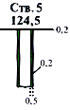 | 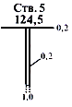 | Цвет, принятый для материала крепи
б) наклонной | 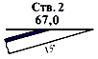 | 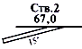 | То же
в) горизонтальной | 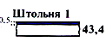 | 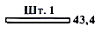 | "
г) законсервированной | 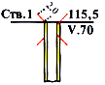 | 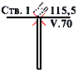 | Цвет, принятый для материала крепи, и красный 2
д) ликвидированной | 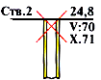 | 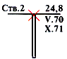 | То же
2. Выработка:

а) горизонтальная |  | 
б) наклонная | 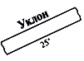 | 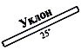
в) вертикальная |  | 
3. Сечение горизонтальной выработки | 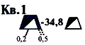 | 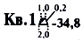 | Цвет, принятый для материала крепи
4. Щитовое перекрытие в проекции на вертикальную плоскость:

а) секционное (жесткое) | 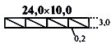
б) бессекционное (эластичное) | 
5. Щитовое перекрытие на разрезе:

а) секционное (жесткое)

б) бессекционное (эластичное)

6. Перекрытие над щитовым столбом железобетонное | 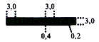 |  | Зеленый 7
7. Номер щитового столба, блока, камеры | 
8. Печь углеспускная с предварительно пройденной скважиной | 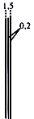

В условных обозначениях 1 следует указывать название выработки и высотную отметку устья; в условном обозначении 1б следует указывать, кроме того, угол наклона выработки в градусах, а в условных обозначениях 1г и 1д - месяц и год консервации и ликвидации выработки; в масштабных условных обозначениях следует указывать крепь выработки в просвете двойной линии цветом, принятым для материала крепи.

Условными обозначениями 2 следует изображать горные выработки без указания крепи; при изображении горных выработок с указанием крепи контур масштабных условных обозначений следует показывать двойной линией аналогично масштабным условным обозначениям 1.

Безмасштабные условные обозначения 1 и 2 следует наносить на чертежи в масштабе 1:5000; на чертежах в масштабе 1:10000 эти выработки следует изображать условными обозначениями, приведенными в табл.5.

Условными обозначениями 3 следует изображать горизонтальную выработку с указанием крепи (двойная линия по контуру выработки) и без указания крепи (одинарная линия по контуру выработки).

В условных обозначениях 4 цифрами следует указывать длину и ширину щитового перекрытия.

В условном обозначении 7 в числителе следует указывать номер щитового столба, блока или камеры, в знаменателе - среднюю вынимаемую мощность в щитовом столбе, блоке или камере.

4.3. Изображение армировки ствола и специальных методов крепления горных выработок

Условные обозначения элементов армировки ствола и специальных методов крепления горных выработок должны соответствовать приведенным в табл.7.

Таблица 7

 | Условное обозначение
Наименование | масштабное | безмасштабное | Цвет
1. Расстрел | - | 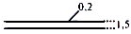
2. Отделение лестничное |  | 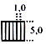
3. Проводник:

а) рельсовый | - | 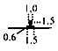
б) деревянный | - | 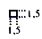
в) коробчатый | - | 
г) канатный | -
4. Крепь:

а) многослойная, комбинированная |  | - | Цвет, принятый для материала крепи
б) штанговая с затяжкой | 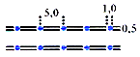 | -
в) штанговая без затяжки |  | -
г) с затяжкой из огнестойкого материала | 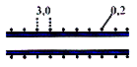 | - | Цвет, принятый для материала крепи

Условные обозначения 1-3 следует изображать на чертежах в масштабе не крупнее 1:200; на чертежах в масштабе не мельче 1:100 элементы армировки ствола, кроме канатного проводника, следует изображать в масштабе чертежа; канатный проводник во всех случаях следует изображать условным обозначением 3г.

4.4. Изображение скважин

Условные обозначения пройденных с поверхности и подземных скважин любого назначения (технических, эксплуатационных, разведочных, скважин выщелачивания и др.) должны соответствовать приведенным в табл.8.

Таблица 8

Наименование | Условное обозначение | Цвет
1. Устье скважины: |  | Синий 9
а) на земной поверхности | 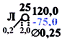
б) подземной | 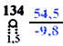
2. Скважина: |  | См. п.4.4
а) в общем виде | 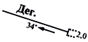
б) пересекающая контакт полезного ископаемого с вмещающей породой | 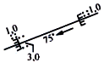
3. Точка встречи скважины с кровлей или почвой тела полезного ископаемого или пересечения плоскости проекции | 

В условных обозначениях 1 следует указывать номер скважины, высотные отметки устья и подошвы скважины, при необходимости - диаметр в метрах и назначение скважины; сокращенной записью (например, Л - лесоспускная) в условном обозначении 1б высотную отметку устья скважины следует подчеркивать. При изображении тампонированной скважины следует указывать букву Т (тампонаж). При изображении скважины, вскрывающей водоносные горизонты, следует указывать высотные отметки этих горизонтов, дополняя их сокращенными названиями пород водоносных горизонтов. При изображении многозабойной скважины следует указывать высотные отметки горизонта разветвления скважины и подошвы всех забоев; если боковые скважины пройдены с разных горизонтов, то следует указывать высотные отметки всех горизонтов; для боковых наклонных скважин следует указывать направление и углы наклона в градусах так же, как в условных обозначениях 2. Границы выработанного пространства скважины выщелачивания следует изображать условными обозначениями, приведенными в табл.5. В условном обозначении 1б высотную отметку устья скважины следует подчеркивать; высотную отметку устья скважины разрешается не показывать в тех случаях, когда она не представляет особого интереса; при изображении устьев подземных скважин на плане, относящемся к проекции на вертикальную плоскость, диаметр окружности в условном обозначении 1б разрешается уменьшать до 1,0 мм.

Условные обозначения 2 следует использовать в сочетании с условными обозначениями 1, указывая для наклонной скважины направление и угол наклона в градусах и назначение скважины. На чертежах, связанных с разработкой свиты крутопадающих пластов, скважины следует изображать цветом синим 9, а контрольную заиловочную скважину - цветом красным 2; в условном обозначении 2б продольные штрихи должны быть направлены в сторону вмещающих пород.

В условном обозначении 3 следует указывать номер скважины и буквами К и П отмечать точку встречи со скважиной соответственно кровли или почвы тела полезного ископаемого.

4.5. Изображение разведочных выработок

Условные обозначения разведочных выработок должны соответствовать приведенным в табл.9.

Таблица 9

Наименование | Условное обозначение |  | Цвет
 | масштабное | безмасштабное
1. Устье шурфа:

а) в проходке | 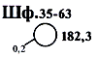 | 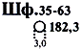
б) встретившего полезное ископаемое | 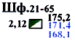 | 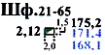 | Цвет, принятый для полезного ископаемого, и синий 9
в) не встретившего полезное ископаемое | 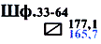 | 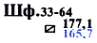 | Синий 9
2. Устье скважины:

а) встретившей полезное ископаемое | 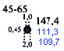 |  | Цвет, принятый для полезного ископаемого, и синий 9
б) не встретившей полезное ископаемое | 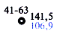 |  | Синий 9
3. Скважина наклонная, встретившая полезное ископаемое | 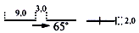
4. Канава, траншея:

а) встретившая полезное ископаемое | 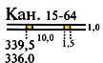 | 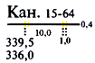 | Цвет, принятый для полезного ископаемого
б) встретившая следы полезного ископаемого | 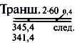 | 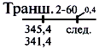
в) не встретившая полезное ископаемое | 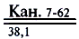 | 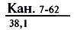
5. Линия разведочная | 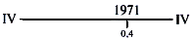

В условных обозначениях 1, 2 и 4 следует указывать номер выработки и год ее проходки, высотные отметки устья (если выработка находится в проходке) и подошвы выработки (если проходка выработки закончена); устье скважины, находящейся в проходке, следует изображать условным обозначением по табл.8. В тех случаях, когда разведочная сетка достаточно густая и количество выработок, пройденных в течение года, велико, год проходки разрешается указывать не для каждой выработки, а для разведочной линии в целом (см. условное обозначение 5); на чертежах горных выработок год проходки выработки разрешается не указывать; в условных обозначениях скважин, встретивших горную выработку, следует дополнительно указывать высотную отметку подошвы выработки, подчеркивая ее.

В условных обозначениях выработок, встретивших полезное ископаемое 1б, 2а, 4а и 4б, следует дополнительно указывать высотную отметку точки встречи с телом полезного ископаемого и его мощность. Для условных обозначений выработок, пересекающих свиту тел полезных ископаемых, высотные отметки точек встречи с каждым телом полезного ископаемого разрешается не указывать; в этом случае следует указывать высотную отметку кровли первого встреченного тела полезного ископаемого, мощность всей свиты в целом и число тел полезных ископаемых. На чертежах горных выработок по пластам и гипсометрических планах следует указывать высотную отметку точки встречи выработки с данным пластом.

Разведочные шурфы и скважины, встретившие следы полезного ископаемого, следует изображать условными обозначениями 1б и 2а с указанием на месте, предназначенном для указания мощности тела полезного ископаемого "след".

В условном обозначении 3 следует указывать направление и угол наклона скважины; поперечным штрихом следует указывать точку встречи скважины с телом полезного ископаемого.

В проекции на вертикальную плоскость и на разрезе разведочные шурфы изображают условными обозначениями, приведенными в табл.6, разведочные скважины - условными обозначениями, приведенными в табл.8.

Подземные разведочные скважины следует изображать условными обозначениями, приведенными в табл.8, подземные разведочные выработки - условными обозначениями, приведенными в табл.5 и 6.

Крепь разведочных выработок следует изображать условными обозначениями, приведенными в табл.5.

5. ОБОЗНАЧЕНИЯ ОЧАГОВ ОПАСНОСТИ В ГОРНЫХ ВЫРАБОТКАХ
И ГРАНИЦ БЕЗОПАСНОГО ВЕДЕНИЯ ГОРНЫХ РАБОТ

5.1. Условные обозначения очагов опасности, мест прорыва воды в горных выработках, границ участков пожарных, затопленных, заиленных и других объектов и явлений, представляющих собой опасность в горных выработках, а также границ безопасного ведения горных работ должны соответствовать приведенным в табл.10.

Таблица 10

Наименование | Условное обозначение | Цвет
1. Место: |  | Красный 2
а) суфлярного выделения газа | 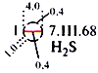
б) внезапного выброса газа и полезного ископаемого | 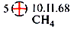
в) внезапного выброса газа и породы | 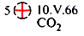
2. Место взрыва:

а) газа | 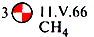 | Красный 2
б) пыли

в) газа и пыли | 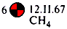 | Красный 2
3. Место проявления горного давления: |  | Красный 2
а) микроудар | 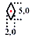
б) горный удар

4. Очаг самонагревания | 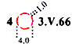 | Красный 2
5. Очаг пожара: |  | Красный 2
а) действующего | 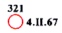
б) ликвидированного | 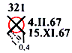
6. Место прорыва:

а) плывуна | 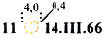 | Оранжевый 3
б) глины, заиловки |  | Оранжевый 3  Темный синий 9т
7. Место проникновения воды в горную выработку: |  | Темный синий 9т и светлый синий 9с
а) усиленный приток воды | 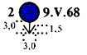
б) прорыв воды | 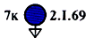
8. Граница:

а) техническая

б) безопасного ведения горных работ, целика предохранительного, барьерного и профилактического | 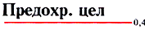 | Красный 2
в) двухсотметровой зоны | 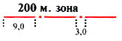 | То же
г) пожарного участка с действующим очагом пожара | 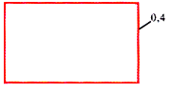 | "
д) пожарного участка после ликвидации очага пожара | 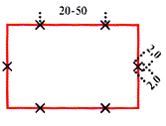 | "
е) зоны с повышенным горным давлением | 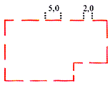 | Красный 2
ж) затопленного участка | 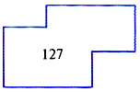 | Темный синий 9т
з) участка с предполагаемым скоплением воды | 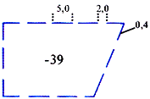 | То же
и) участка, осушенного после затопления | 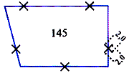 | Темный синий 9т
к) участка, обработанного глинистой пульпой |  | Оранжевый 3
л) заиленных горных выработок при прорыве глины, пульпы |  | То же
9. Вывал (купол) в выработке на плане:

а) незабученный | 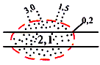 | Красный 2
б) забученный | 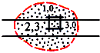 | То же
в) обработанный цементным раствором |  | Красный 2 и светлый зеленый 7с
10. Вывал (купол) в выработке в проекции на этикальную плоскость:

а) незабученный | 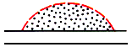 | Красный 2
б) забученный | 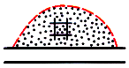 | Красный 2
в) обработанный цементным раствором |  | Красный 2 и светлый зеленый 7с
11. Выработка подземная: |  | Цвет, принятый для материала перемычки, и оранжевый 3
а) заиленная | 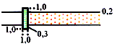
б) расположенная под горящим отвалом на поверхности | 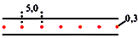 | Красный 2
12. Суффозия и граница ее распространения: |  | Темный синий 9т и коричневый 3т
а) на плане | 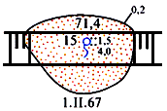
б) на разрезе | 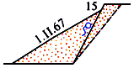
13. Зависание на откосе уступа | 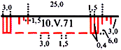 | Красный 2
14. Граница деформации откоса на карьере | 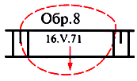 | Красный 2
15. Место взрыва минной камеры | 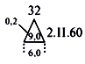

В условных обозначениях 1, 2, 3б, 4-7 следует указывать порядковый номер и дату возникновения или обнаружения события; для условных обозначений 1, кроме того, следует указывать химическую формулу выделившегося газа.

В условном обозначении 5а в случае рецидива пожара номер пожара следует дополнять буквой Р, следующий рецидив следует обозначать показателем степени у буквы Р (например, второй рецидив - Р, третий рецидив - Р ).

В условных обозначениях 7, кроме номера и даты возникновения события, на чертежах подземных горных выработок следует указывать местоположение точек появления воды буквами: З - в забое, К - в кровле, П - в подошве и Б - в боку выработки, на чертежах горных выработок при открытом способе разработки - высотные отметки точек появления воды и их местоположение буквами: З - в забое, О - на откосе и П - на площадке уступа.

Условным обозначением 8а следует изображать границу горных работ предприятия при несовпадении ее с границей горного отвода; в условных обозначениях 8б и 8в следует указывать назначение границы: "Граница предохранительного целика...", "Граница барьерного целика...", "200-метровая зона" и т.д., надписи следует располагать со стороны опасности; в условном обозначении 8д до изоляции участка после его отработки кресты разрешается наносить карандашом; условным изображением 8е следует изображать границу зоны повышенного горного давления на пластах опасных или угрожаемых по горным ударам или внезапным выбросам угля или газа, связанных с целиками и краевыми частями массива на соседних пластах; это условное обозначение не должно распространяться на зону опорного давления вблизи действующего очистного забоя; на площади условных обозначений 8ж и 8и следует указывать высотную отметку уровня воды; условные обозначения 8и следует наносить на основании акта об осушении участка, утвержденного главным инженером шахты; в условном обозначении 8к на плане горных выработок по пласту и проекции на вертикальную плоскость следует указывать год подачи заиловки и количество поданной за год заиловки в тысячах кубических метров массива; цифровые данные на плане следует наносить на условное обозначение выработанного пространства, в проекции на вертикальную плоскость их следует помещать ниже откаточного штрека изображенного этажа; после очистки горных выработок от глины или пульпы границы заиленного участка в условном обозначении 8л должны быть перечеркнуты крестами черного цвета (см. условное обозначение 8д и 8и).

В условных обозначениях 9 следует указывать максимальную высоту купола в метрах.

В условном обозначении 12 следует указывать номер, высотную отметку и дату возникновения суффозии; если источник не виден, разрешается его не изображать.

В условном обозначении 13 следует указывать дату обнаружения зависания: после ликвидации зависания контур условного обозначения перечеркивают крестами черного цвета (см. условные обозначения 8д и 8и) и указывают дату ликвидации.

В условном обозначении 14 следует указывать сокращенно вид деформации откоса карьера, номер и дату обнаружения события.

В условном обозначении 15 следует указывать номер минной камеры, дату взрыва и количество одновременно взорванного взрывчатого материала в тоннах.

6. ОБОЗНАЧЕНИЯ ПРЕДОХРАНИТЕЛЬНЫХ СООРУЖЕНИЙ В ГОРНЫХ ВЫРАБОТКАХ

6.1. Условные обозначения предохранительных сооружений в горных выработках должны соответствовать приведенным в табл.11.

Таблица 11

Наименование | Условное обозначение | Цвет
1. Перемычка: |  | Цвет, принятый для материала перемычки
а) с проемом | 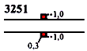
б) глухая (изолирующая, вентиляционная, противопожарная) | 
в) водоподпорная, с контрфорсом | 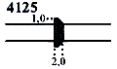
2. Фильтр в подземной горной выработке: |  | Светлый синий 9с
а) сквозной | 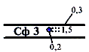
б) забивной | 

В условных обозначениях 1 следует указывать номер перемычки.

В условных обозначениях 2 следует указывать вид фильтра: - сквозной или - забивной; в условном обозначении 2б, кроме того, следует указывать местоположение фильтра в выработке: К - в кровле; П - в подошве или КП - в кровле и подошве.

ПРИЛОЖЕНИЕ 1
Справочное

ПЕРЕЧЕНЬ
УСЛОВНЫХ ОБОЗНАЧЕНИЙ, НЕ ВОШЕДШИХ В НАСТОЯЩИЙ СТАНДАРТ

Наименование | Обозначение стандарта
Материал крепи, строительные материалы и годовые канты | ГОСТ 2.853
Трубопроводы, границы отводов горного предприятия, здания и сооружения на земной поверхности, микроформы рельефа, связанные с многолетней мерзлотой | ГОСТ 2.854
Элементы залегания тел полезных ископаемых, геологическая ситуация в горных выработках, изогипсы, выходы тел полезных ископаемых на земную поверхность | ГОСТ 2.857
Погашенная горная выработка, выработка недостаточного сечения, материал крепи подземных горных выработок (надпись), вентиляционные сооружения, дегазационные скважины, транспорт и др. | ГОСТ 2.856

ПРИЛОЖЕНИЕ 2
Справочное

АЛФАВИТНЫЙ УКАЗАТЕЛЬ УСЛОВНЫХ ОБОЗНАЧЕНИЙ

Наименование | Номер таблицы | Условное обозначение
Б

Бассейн без рапы | 4 | 3а
Бассейн с рапой | 4 | 3б
Бровка верхняя откоса уступа, подступа и траншеи на всех планах | 2 | 2а
Бровка нижняя откоса уступа, подступа и траншеи на всех планах | 2 | 2б
В

Въезд, съезд (на открытых разработках) | 2 | 8
Вывал (купол) в выработке забученный в проекции на вертикальную плоскость на плане | 10 | 10б, 9б
Вывал (купол) в выработке незабученный в проекции на вертикальную плоскость и на плане | 10 | 10а, 9а
Вывал (купол) в выработке, обработанный цементным раствором, в проекции на вертикальную плоскость и на плане | 10 | 10в, 9в
Выработка вертикальная в проекции на вертикальную плоскость и на разрезе | 6 | 2в
Выработка горизонтальная в проекции на вертикальную плоскость и на разрезе | 6 | 2а
Выработка горизонтальная на плане | 5 | 5а
Выработка горизонтальная и наклонная в масштабе 1:10000 | 5 | 5в
Выработка наклонная в проекции на вертикальную плоскость и на разрезе | 6 | 2б
Выработка наклонная на плане | 5 | 5б
Выработка подземная заиленная | 10 | 11а
Выработка подземная, расположенная под горящим отвалом на поверхности | 10 | 11б
Г

Граница актирования выработанного пространства | 5 | 11д
Граница безопасного ведения горных работ | 10 | 8б
Граница выработанного пространства за год | 5 | 11а
Граница двухсотметровой зоны | 10 | 8в
Граница деформации откоса на карьере | 10 | 14
Граница заиленных горных выработок при прорыве глины, пульпы | 10 | 8л
Граница закладки | 5 | 11б
Граница замагазинированного полезного ископаемого | 5 | 11в
Граница затопленного участка | 10 | 8ж
Граница зоны с повышенным горным давлением | 10 | 8е
Граница отбитого полезного ископаемого | 5 | 11в
Граница первой посадки кровли | 5 | 11г
Граница пожарного участка после ликвидации очага пожара | 10 | 8д
Граница пожарного участка с действующим очагом пожара | 10 | 8г
Граница распространения рапы | 4 | 2
Граница техническая | 10 | 8а
Граница участка, обработанного глинистой пульпой | 10 | 8к
Граница участка, осушенного после затопления | 10 | 8и
Граница участка россыпи с различной степенью вскрытия и разработки | 3 | 4
Граница участка с предполагаемым скоплением воды | 10 | 8з
Граница целика барьерного, предохранительного и профилактического | 10 | 8б
З

Забой очистной выработки, нанесенный по съемке | 5 | 9а
Забой очистной выработки, нанесенный предположительно | 5 | 9б
Зависание на откосе уступа | 10 | 13
К

Канава разведочная | 9 | 4а-4в
Контур соляного бассейна и котловины | 4 | 1
Котловина без рапы | 4 | 3а
Котловина с рапой | 4 | 3б
Крепь многослойная, комбинированная | 7 | 4а
Крепь штанговая без затяжки | 7 | 4в
Крепь штанговая с затяжкой | 7 | 4б
Крепь с затяжкой из огнестойкого материала | 7 | 4г
Купол (вывал) в выработке забученный в проекции на вертикальную плоскость и на плане | 10 | 10б, 9б
Купол (вывал) в выработке, обработанный цементным раствором, в проекции на вертикальную плоскость и на плане | 10 | 10в, 9в
Купол (вывал) в выработке незабученный в проекции на вертикальную плоскость и на плане | 10 | 10а, 9а
Л

Линия береговая соляного озера, лагуны, залива, бухты | 4 | 1
Линия профильная на открытых разработках, отвалах пород и складах полезного ископаемого | 1 | 4
Линия разведочная | 9 | 5
М

Место взрыва минной камеры | 10 | 15
Место взрыва газа | 10 | 2a
Место взрыва газа и пыли | 10 | 2в
Место взрыва пыли | 10 | 2б
Место внезапного выброса газа и полезного ископаемого | 10 | 1б
Место внезапного выброса газа и породы | 10 | 1в
Место горного удара | 10 | 3б
Место микроудара | 10 | 3а
Место прорыва воды | 10 | 7б
Место прорыва глины, заиловки | 10 | 6б
Место прорыва плывуна | 10 | 6а
Место суфлярного выделения газа | 10 | 1a
Место усиленного притока воды в выработку | 10 | 7a
Н

Номер акта и дата активирования выработанного пространства | 5 | 15
Номер блока, камеры, щитового столба | 6 | 7
О

Озеро без рапы | 4 | 3а
Озеро с рапой | 4 | 3б
Отделение лестничное | 7 | 2
Откос уступа на плане горных выработок по горизонту (уступу) и на плане горных выработок по участку | 2 | 5а, 5б
Откос уступа на совмещенном плане горных выработок карьера | 2 | 3а-3в
Откос уступа по вскрыше на сводном плане горных выработок карьера | 2 | 4а
Откос уступа по вскрыше и полезному ископаемому на сводном плане горных выработок карьера | 2 | 4в
Откос уступа по полезному ископаемому на сводном плане горных выработок карьера | 2 | 4б
Откос уступа по почвенному слою на всех планах | 2 | 1
Очаг пожара действующего | 10 | 5а
Очаг пожара ликвидированного | 10 | 5б
Очаг самонагревания | 10 | 4
П

Перекрытие щитовое бессекционное (эластичное) в проекции на вертикальную плоскость | 6 | 4б
Перекрытие щитовое бессекционное (эластичное) на разрезе | 6 | 5б
Перекрытие щитовое секционное (жесткое) в проекции на вертикальную плоскость | 6 | 4а
Перекрытие щитовое секционное (жесткое) на разрезе | 6 | 5а
Перемычка водопроводная с контрфорсом | 11 | 1в
Перемычка глухая | 11 | 1б
Перемычка с проемом | 11 | 1a
Перекрытие над щитовым столбом железобетонное | 6 | 6
Печь углеспускная с предварительно пройденной скважиной | 6 | 8
Положение забоя выработки на начало месяца и года | 5 | 8
Полоса бетонная | 5 | 13б
Полоса бутовая | 5 | 13a
Проводник деревянный | 7 | 3б
Проводник канатный | 7 | 3г
Проводник коробчатый | 7 | 3в
Проводник рельсовый | 7 | 3а
Пространство выработанное актированное | 5 | 10л
Пространство выработанное за год на плане горных выработок по горизонту (уступу) | 2 | 6б
Пространство выработанное за месяц на плане горных выработок по горизонту (уступу) | 2 | 6а
Пространство выработанное - общее обозначение | 5 | 10а
Пространство выработанное после выпуска замагазинированного или отбитого полезного ископаемого | 5 | 10и
Пространство выработанное при слоевой выемке | 5 | 10к
Пространство выработанное с бетонной закладкой | 5 | 10ж
Пространство выработанное с гидравлической закладкой | 5 | 10е
Пространство выработанное с замагазинированным полезным ископаемым | 5 | 10з
Пространство выработанное с обрушением вмещающих пород или перепуском обрушенных пород с верхнего горизонта | 5 | 10а
Пространство выработанное с опорами - безрудными участками | 5 | 10в
Пространство выработанное с опорными целиками полезного ископаемого | 5 | 10б
Пространство выработанное с отбитой рудой при системах разработки подэтажным и этажным обрушением и самообрушением | 5 | 10з
Пространство выработанное с полной сухой закладкой | 5 | 10д
Пространство выработанное с распорной крепью | 5 | 10г
Профиль карьера на вертикальном разрезе | 2 | 7
Пункт опорной сети временный в подземных выработках | 1 | 5б
Пункт опорной сети на открытых разработках | 1 | 1a
Пункт опорной сети постоянный в подземных выработках | 1 | 5a
Пункт съемочной сети временный на открытых разработках | 1 | 1в
Пункт съемочной сети 2-го разряда в подземной выработке | 1 | 5г
Пункт съемочной сети 1-го разряда в подземной выработке | 1 | 5в
Пункт съемочной сети постоянный на открытых разработках | 1 | 1б
Р

Раскоска | 5 | 7
Расстрел | 7 | 1
С

Сетка съемочная прямоугольная | 1 | 3
Сечение вертикальной и наклонной выработок | 5 | 6а-6в
Сечение вертикального ствола круглое | 5 | 1a
Сечение вертикального ствола прямоугольное | 5 | 1б
Сечение вертикального ствола эллиптическое | 5 | 1в
Сечение выработки законсервированной | 5 | 3а
Сечение выработки ликвидированной | 5 | 3б
Сечение горизонтальной выработки | 6 | 3
Сечение шурфа круглое | 5 | 2б
Сечение шурфа прямоугольное | 5 | 2а
Скважина (в общем виде) | 8 | 2а
Скважина водооттаивания мерзлых пород на плане и на разрезе | 3 | 2а, 2б
Скважина, пересекающая контакт полезного ископаемого с вмещающей породой | 8 | 2б
Скважина наклонная, встретившая полезное ископаемое | 9 | 3
Суффозия и граница ее распространения на плане и на разрезе | 10 | 12а, 12б
Съезд, въезд (на открытых разработках) | 2 | 8
Т

Точка встречи скважины с кровлей или почвой тела полезного ископаемого или пересечения плоскости проекций | 8 | 3
Точка наземной стереофотограмметрической съемки | 1 | 2
Точка пикетная | 1 | 2
Точка реечная | 1 | 2
Точка с известной высотной отметкой в кровле выработки | 1 | 6б
Точка с известной высотной отметкой в подошве выработки | 1 | 6в
Точка с известной высотной отметкой на головке рельса | 1 | 6а
Точка с известной высотной отметкой на поверхности тела полезного ископаемого | 1 | 6г
Точка съемки по профильным линиям | 1 | 2
Точка съемки по сетке | 1 | 2
Точка тахеометрической съемки | 1 | 2
Траншея разведочная | 9 | 4а-4в
У

Устье выработки вертикальной (в проекции на вертикальную плоскость и на разрезе) | 6 | 1a
Устье выработки вертикальной и наклонной (на плане) | 5 | 6а-6в
Устье выработки горизонтальной (в проекции на вертикальную плоскость и на разрезе) | 6 | 1в
Устье выработки законсервированной (в проекции на вертикальную плоскость и на разрезе) | 6 | 1г
Устье выработки законсервированной (на плане) | 5 | 3а
Устье выработки ликвидированной (в проекции на вертикальную плоскость и на разрезе) | 6 | 1д
Устье выработки ликвидированной (на плане) | 5 | 3б
Устье выработки наклонной (в проекции на вертикальную плоскость и на разрезе) | 6 | 1б
Устье вертикального ствола круглое | 5 | 1a
Устье вертикального ствола прямоугольное | 5 | 1б
Устье вертикального ствола эллиптическое | 5 | 1в
Устье наклонного ствола | 5 | 4a, 4б
Устье скважины на земной поверхности | 8 | 1a
Устье скважины подземной | 8 | 1б
Устье скважины разведочной | 9 | 2a, 2б
Устье штольни | 5 | 4a, 4б
Устье шурфа круглое | 5 | 2б
Устье шурфа прямоугольное | 5 | 2a
Устье шурфа разведочного | 9 | 1а-1в
Участок полезного ископаемого, вынутый частично | 5 | 14б
Участок полезного ископаемого, потерянный полностью | 5 | 14a
Участок россыпи, вскрытый полностью | 3 | 3в
Участок россыпи, вскрытый частично | 3 | 3б
Участок россыпи, выработанный не полностью, с оформлением акта за год | 3 | 3ж
Участок россыпи, выработанный полностью без зачистки | 3 | 3д
Участок россыпи, выработанный полностью, с оформлением акта за год | 3 | 3з
Участок россыпи, выработанный полностью с зачисткой | 3 | 3е
Участок россыпи, выработанный частично | 3 | 3г
Участок россыпи, очищенный от растительности перед вскрытием | 3 | 3а
Участок россыпи, предохраняемый от промерзания ледяным покровом | 3 | 1б
Участок россыпи, предохраняемый от промерзания полосой снегозадержания | 3 | 1a
Ф

Фильтр забивной в подземной горной выработке | 11 | 2б
Фильтр сквозной в подземной горной выработке | 11 | 2a
Ц

Целик, вынутый частично | 5 | 14б
Целик, потерянный полностью | 5 | 14a
Ш

Штрек бутовый | 5 | 12

Текст документа сверен по:
официальное издание
М.: ИПК Издательство стандартов, 2002

